Tillsynsbegäran – information om höga naturvärden och fridlysta arter i avverkningsanmälan A 29000-2024 i Umeå kommun
Denna tillsynsbegäran behandlar höga naturvärden i avverkningsanmälan A 29000-2024 i Umeå kommun som inkom 2024-07-08 och omfattar 1,0 ha.
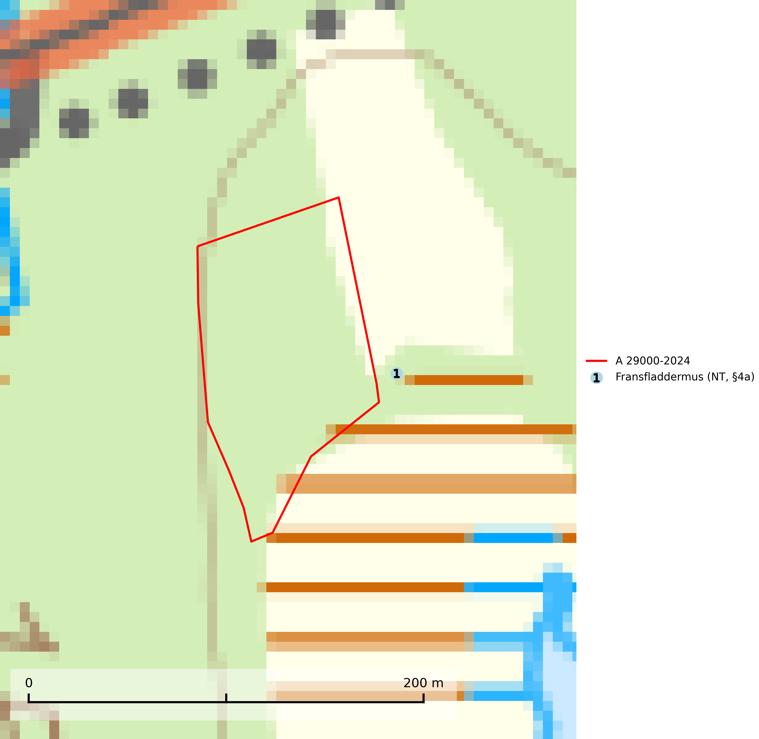
Figur 1. Fyndplatser för naturvårdsarter inom 11 meter från avverkningsanmälan. Markörer utan svart kant är placerade på fyndplatsen. Markörer med svart kant är placerade vid sidan av fyndplatsen har ett svart streck som visar fyndplatsens exakta position. Kartans mittpunktskoordinat är N 7087768, E 767383 i SWEREF 99 TM.
Inom 11 meter från avverkningsanmälan finns fynd av 1 naturvårdsarter, varav 1 är rödlistad och 1 är fridlyst: fransfladdermus (NT, §4a). Se Figur 1.

Tillsynsbegäran
Vi begär härmed att Skogsstyrelsen fattar beslut enligt miljöbalken som säkerställer att skogens höga naturvärden bevaras samt att EU-lagstiftning efterlevs och att artskyddsbrott förhindras.
Vi önskar även ta del av de ställningstaganden och beslut som myndigheten meddelar till följd av aktuell avverkningsanmälan och föreningens inlaga (se 34 § förvaltningslagen).

Naturvårdsarter och fridlysta arter
Nedan följer beskrivningar av de naturvårdsarter och fridlysta arter som har sina livsmiljöer och växtplatser i den avverkningsanmälda skogen. Se även ytterligare artfakta i BILAGA 1. De påträffade naturvårdsarterna är ett tydligt kvitto på att det rör sig om en skog med höga naturvärden.
Fransfladdermus (NT, §4a) omfattas av bilaga 4 EU:s art- och habitatdirektiv vilket innebär ett strikt skydd för arten och dess livsmiljöer. Arten är känslig för fragmentering av skogsbiotoper och undviker att passera öppna områden. Avverkning av hålträd, dränering, minskad biotopvariation, till exempel igenplantering av ängs- och hagmark påverkar arten negativt och det är viktigt att bevara ett varierat landskap med inslag av sumpskogar och lövrika skogar intill vatten och vattendrag. Fransfladdermus är typisk art för 8310 Grottor och 8330 Havsgrottor (SLU Artdatabanken, 2024).

BILAGA 1 – Fridlysta arter

Fransfladdermus – ekologi samt krav på livsmiljön
Fransfladdermus (NT, §4a) omfattas av bilaga 4 EU:s art- och habitatdirektiv vilket innebär ett strikt skydd för arten och dess livsmiljöer. Arten är skogslevande och undviker att flyga i öppna områden. Den förekommer i barr- och lövskog, ofta nära vattendrag eller sumpskog. Den föredrar lite blötare lövrik skog, men påträffas även i trädgårdar och parker, ibland också i lövrika hagmarker (SLU Artdatabanken, 2024).
Arten är känslig för fragmentering av skogsbiotoper och undviker att passera öppna områden. Avverkning av hålträd, dränering, minskad biotopvariation, till exempel igenplantering av ängs- och hagmark påverkar arten negativt. Gamla träd med grov bark, skador, håligheter eller döda delar bör lämnas och yngre träd (efterträdare) tillåtas finnas kvar och åldras för att säkra framtida förekomst av lämpliga yngelmiljöer. För fransfladdermus är det särskilt värdefullt att bevara eller skapa lövrika skogar vid vattendrag och sumpskogar med många ihåliga träd samt bevara äldre byggnader som gamla kvarnar och andra byggnader med valvgångar, kanaler och stenbroar mm (SLU Artdatabanken, 2024).
Under året utnyttjar fladdermöss många olika miljöer och ett effektivt bevarandearbete måste därför utgå från ett landskapsekologiskt perspektiv. Ett varierat landskap med hög andel äldre lövträd, småvatten, sumpskogar, öppna våtmarker, ängar och betesmarker gynnar insektsproduktion vilket skapar förutsättningar för fladdermöss att hitta tillräckligt med föda. Fransfladdermus är typisk art för 8310 Grottor och 8330 Havsgrottor (SLU Artdatabanken, 2024).

Referenser – fransfladdermus
SLU Artdatabanken, 2024. Artfakta: fransfladdermus (Myotis nattereri). https://artfakta.se/taxa/100087

